**АЗЕРБАЙДЖАНСКИЙ ГОСУДАРСТВЕННЫЙ УНИВЕРСИТЕТ НЕФТИ И ПРОМЫШЛЕННОСТИ**

**Факультет: Информационные технологии и управление**

**Кафедра: Компьютерная инженерия**

**Предмет: «Веб-системы и технологии»**

Курсовая работа

**Тема** «Разработка онлайновой информационно-справочной системы для фитнес центров »

**Группа:** 680.22

**Курc:** 3

**Специальность: 050616** Информационные технологии

**Студент**: Садыгова Марьям

**Руководитель:** **асс. Халилов М. Э.**

**Зав.кафедрой: доц.Рагимова Н.А.**

**Баку – 2025**

**АЗЕРБАЙДЖАНСКИЙ ГОСУДАРСТВЕННЫЙ УНИВЕРСИТЕТ НЕФТИ И ПРОМЫШЛЕННОСТИ**

**ЗАДАНИЕ ПО КУРСОВОЙ РАБОТЕ**

**ФАКУЛЬТЕТ**: Информационные технологии и управление

**КАФЕДРА**: Компьютерная инженерия

**Группа** 680.22 **курс** III

**Специальность** **050616** Информационные технологии

**Студент** Садыгова Марьям

**Зачетная книжка**

**Руководитель курсовой работы**  **асс. Халилов М. Э.**

**Срок выдачи**

**Дата сдачи**

**Тема курсовой работы** «Разработка онлайновой информационно-справочной системы для фитнес центров»

**Отзыв руководителя курсовой**:

______________________________________________________________

______________________________________________________________

_______________________________________________________________

**Подпись студента**_________________________________________________

**Подпись рук.курсовой**__________________________________________

**Подпись зав.кафедрой**__________________________________________

**Дата защиты курсовой**___________________**Оценка**__________

**Пред.комиссии**__________________________________(_______________)

**Члены комиссии**:1._______________________________(_______________)

2._______________________________________________(_______________)

3._____________________________________________(_______________)

**СОДЕРЖАНИЕ**

ВВЕДЕНИЕ 4

1. ТЕОРЕТИЧЕСКАЯ ЧАСТЬ 5

1.1 Архитектура веб-системы 5

1.2 Технологии веб-разработки 5

1.2.1 HTML 6

1.2.2 CSS 7

1.2.3 JavaScript 8

1.3 Веб-безопасность 8

2. ПРАКТИЧЕСКАЯ ЧАСТЬ 12

2.1 Описание предметной области 12

2.2 Создание окружения для проекта 12

2.3 Верстка HTML-страницы 13

2.4 Создание стилей CSS 18

2.5 Программирование скриптов 20

2.6. Верстка Join HTML-страницы 24

2.7 Создание стилей Join.CSS 27

2.8 Верстка Trainers HTML-страницы 28

2.9 Создание стилей Trainers.CSS 31

3. РЕЗУЛЬТАТ 33

4.**Литература** 34

5. ПРИЛОЖЕНИЕ 35

**ВВЕДЕНИЕ**

Веб-технологии являются одним из наиболее важных разделов современных информационных технологий, которые оказывают огромное влияние на нашу жизнь. Сегодня веб-технологии используются во многих сферах деятельности, включая бизнес, науку, образование, медиа, социальные сети и многие другие.Одним из ключевых преимуществ веб-технологий является их доступность. Интернет стал неотъемлемой частью нашей жизни, и почти каждый человек имеет возможность получить доступ к веб-системам с помощью компьютера или мобильного устройства. Благодаря этому, веб-технологии позволяют нам получать информацию, общаться, работать, делать покупки и многое другое, что делает нашу жизнь более комфортной и удобной

Еще одним важным аспектом веб-технологий является их возможность улучшить процесс обучения и образования. Многие учебные заведения предлагают онлайн-курсы и веб-платформы для обучения, которые позволяют студентам получать знания из любой точки мира. Это также открывает новые возможности для людей, которые не могут посещать учебные заведения из-за занятости или места жительства.

Веб-технологии также имеют важное значение для бизнеса. Сегодня почти все компании имеют свой сайт и используют различные веб-платформы для продажи товаров и услуг, а также для управления бизнес-процессами. Это позволяет компаниям быть более конкурентоспособными и эффективными.Социальные сети также являются важными веб-платформами, которые оказывают огромное влияние на нашу жизнь. Они позволяют людям общаться, делиться информацией и находить единомышленников. Это также открывает новые возможности для бизнеса, так как компании могут использовать социальные сети для продвижения своих товаров и услуг.

Наконец, веб-технологии оказывают огромное влияние на нашу культуру и общество. Они позволяют людям выражать свои мнения и идеи, создавать и распространять контент, который может достигать миллионов людей по всему миру.В заключение, веб-технологии имеют огромное значение для нашей жизни и оказывают огромное влияние на многие аспекты нашей деятельности.

1. ТЕОРЕТИЧЕСКАЯ ЧАСТЬ

1.1 Архитектура веб-системы

Архитектура веб-системы – это ее структура и организация, которые определяют, как она работает и как взаимодействует с пользователем и другими системами. Она включает в себя несколько компонентов, которые совместно обеспечивают работоспособность системы.

Одним из основных компонентов является веб-сервер, который обрабатывает запросы от пользователей и возвращает им нужную информацию. Клиентский браузер также является важным компонентом, поскольку он отображает веб-страницы и позволяет пользователю взаимодействовать с системой.

Для хранения данных веб-система использует базу данных, которая содержит информацию, которая нужна для работы системы. База данных может быть локальной или удаленной, в зависимости от конкретной реализации системы.

Для обработки запросов от пользователей веб-система может использовать различные языки программирования, например, PHP, Python, Ruby, JavaScript и другие. В зависимости от выбранного языка, система может иметь различные модули и библиотеки, которые облегчают разработку и управление системой.

Веб-система также может включать в себя систему управления контентом (CMS), которая облегчает создание, редактирование и управление содержимым веб-сайта. CMS может быть интегрирована с другими компонентами системы, такими как база данных и языки программирования.

В целом, архитектура веб-системы зависит от ее функциональных требований и специфических потребностей пользователей. Важно проектировать систему с учетом всех компонентов и их взаимодействия, чтобы обеспечить эффективную работу и удобство использования для пользователей.

1.2 Технологии веб-разработки

Технологии веб-разработки - это совокупность инструментов и методов, которые используются для создания и поддержки веб-сайтов и веб-приложений.

Это лишь некоторые из технологий, которые используются в веб-разработке. Каждый день появляются новые инструменты и технологии, которые помогают улучшать качество и эффективность веб-разработки.

1.2.1 HTML

HTML (HyperText Markup Language) – это язык разметки, который используется веб-разработчиками для создания веб-страниц. HTML определяет структуру и содержание веб-страницы, а также обеспечивает связь между различными элементами на странице и другими веб-страницами.

Структура HTML документа состоит из тегов, которые определяют тип содержимого на странице. Каждый тег имеет свою специальную функцию и определяет, как браузер должен отображать соответствующий элемент на странице.

Примеры тегов HTML:

- <html> – определяет начало и конец HTML документа

- <head> – содержит информацию о документе, такую как заголовок, метаданные, скрипты и другие элементы

- <body> – содержит основное содержимое страницы, такое как текст, изображения, ссылки и другие элементы

- <p> – определяет абзац текста

- <img> – определяет изображение

- <a> – определяет ссылку на другую страницу или место на текущей странице

- <ul> – определяет ненумерованный список

- <ol> – определяет нумерованный список

- <table> – определяет таблицу

HTML также поддерживает использование CSS (Cascading Style Sheets) для определения внешнего вида веб-страницы. CSS используется для определения стиля, шрифта, цвета, фона, расположения и других аспектов дизайна.

Веб-страницы, созданные с помощью HTML, могут содержать дополнительные элементы, такие как формы, видео, аудио и другие компоненты, которые обеспечивают более интерактивный и функциональный опыт для пользователей.

HTML является основой веб-разработки и обязательным языком для всех, кто хочет создавать веб-страницы. Его простота и доступность делают его идеальным для начинающих, но он также может быть использован в профессиональных проектах для создания сложных и интерактивных веб-приложений.

1.2.2 CSS

CSS (Cascading Style Sheets) – это язык описания стилей, который используется для управления внешним видом веб-страниц. Он позволяет разработчикам создавать красивые и функциональные сайты, управляя цветом, шрифтами, расположением элементов и многими другими аспектами дизайна.

CSS используется в сочетании с HTML и JavaScript для создания веб-страниц. Он позволяет разработчикам создавать стили для отдельных элементов, классов и идентификаторов, а также определять стили для всего документа.

Основные преимущества использования CSS включают:

1. Упрощение дизайна: CSS позволяет разработчикам создавать стили, которые можно использовать повторно на многих страницах, что существенно упрощает процесс дизайна.

2. Ускорение загрузки страниц: CSS может быть хранен в отдельных файлах, что позволяет браузерам загружать страницы быстрее.

3. Легкость в поддержке: CSS позволяет разработчикам легко изменять стили на всей странице, что экономит время и упрощает поддержку сайта.

4. Увеличение функциональности: CSS позволяет разработчикам создавать анимацию и другие интерактивные элементы на страницах, что увеличивает функциональность сайта.

5. Улучшение доступности: CSS позволяет разработчикам создавать сайты, которые легко доступны для всех пользователей, включая людей с ограниченными возможностями.

CSS имеет множество возможностей и функций, включая выбор цвета, задание шрифтов, определение размера и расположения элементов, создание анимации и многое другое. Он также имеет множество инструментов и ресурсов, которые помогают разработчикам создавать красивые и функциональные сайты.

1.2.3 JavaScript

JavaScript - это язык программирования для веб-разработки, который позволяет создавать интерактивные элементы на веб-страницах. Он был создан в 1995 году компанией Netscape и стал одним из самых популярных языков программирования в мире.

JavaScript является языком скриптов, то есть он выполняется на стороне клиента (в браузере) и используется для создания динамических веб-страниц. Он позволяет обрабатывать события, взаимодействовать с пользователем, создавать анимацию, изменять содержимое страницы без перезагрузки и многое другое.

JavaScript является объектно-ориентированным языком программирования, что означает, что он работает с объектами, которые имеют свойства и методы. Он также поддерживает функции, которые могут быть использованы для создания модулей и библиотек.

JavaScript имеет множество фреймворков и библиотек, которые упрощают разработку веб-приложений. Некоторые из самых популярных фреймворков включают React, Angular и Vue. Библиотеки, такие как jQuery, облегчают работу с DOM и обеспечивают кроссбраузерность.

JavaScript является одним из трех основных языков веб-разработки (наряду с HTML и CSS) и является необходимым для создания интерактивных приложений и веб-сайтов. Он также используется в различных областях, таких как серверный JavaScript (Node.js), разработка мобильных приложений (React Native) и разработка игр.

1.3 Веб-безопасность

Веб-приложения, как и любые другие, можно «взломать». Если в приложении есть место, куда можно ввести текст, загрузить изображение, передать какую-то информацию, злоумышленники могут использовать это место для атаки.

Уязвимостей у веб-приложений много. Ниже мы детально рассмотрим лишь самые распространённые.

**Click Jacking**

Представьте, что вы разрабатываете соцсеть. Для регистрации вы просите пользователей указывать номер телефона и имя — персональные данные. Если вашей соцсетью пользуется 10 тысяч человек, значит в ваших базах хранится 10 тысяч имён с телефонными номерами. Допустим, злоумышленники хотят получить доступы к этим номерам. Они могут сделать следующее:

* Создать вредоносную страницу с каким-то интерактивным элементом, например, мемом с брендированной кнопкой «Нравится» под ним;
* Положить прозрачный <iframe> с загруженной в него соцсетью поверх вредоносной страницы;
* Сделать так, чтобы пользователю захотелось нажать на «Нравится»;
* Сделать так, чтобы при нажатии на «Нравится» пользователь на самом деле нажал бы на какую-то кнопку в <iframe>, который лежит поверх.
* В зависимости от реализации дальше пользователя могут попросить либо авторизовать какое-то действие в соцсети, либо аутентифицироваться в ней.
* По итогу пользователь может случайно отправить свои данные, даже не заметив этого.

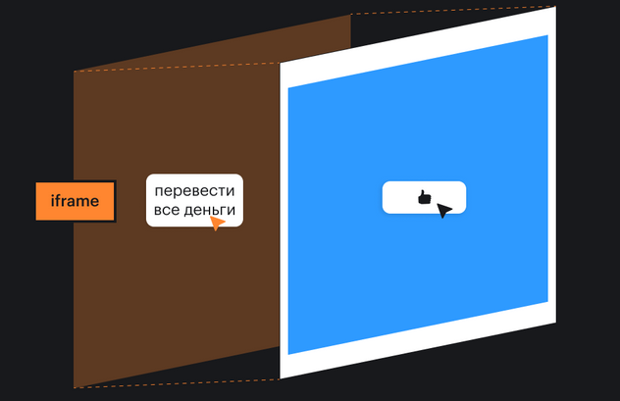

*Рис.* 1.1 Скрытая атака через iframe

Для защиты от этого следует использовать HTTP-заголовок X-Frame-Options. Этот серверный заголовок может разрешать или запрещать отображение страницы внутри фрейма. У него есть три значения:

* DENY — никогда не показывать страницу внутри фрейма.
* SAMEORIGIN — разрешить показ страницы внутри фрейма, но только если родительский документ имеет тот же источник.
* ALLOW-FROM domain — разрешить показ страницы внутри фрейма, только если родительский документ находится на указанном домене.

Если в заголовках соцсети мы укажем X-Frame-Options: SAMEORIGIN, то соцсеть будет загружаться в iframe только внутри самой соцсети. Все остальные домены не смогут отобразить её внутри iframe.

Так, кстати, делает настоящий Twitter.

**Cross Site Scripting, XSS**

XSS — это внедрение вредоносного кода на страницы атакуемого сервиса.

Продолжим пример с нашей слабозащищённой соцсетью. Допустим, она предлагает поиск по твитам пользователей.

* Злоумышленник вводит <script>alert('XSS!');</script> в поле поиска;
* Switter перебрасывает его на страницу поиска: http://switter.com/search?q=<script>alert('XSS!');</script>, где под полем должна быть поисковая выдача.
* Если по запросу, ничего не нашлось, то под полем выводится текст «По запросу ... ничего не нашлось».
* В нашем случае <script>alert('XSS!');</script> встраивается на страницу, и срабатывает alert().

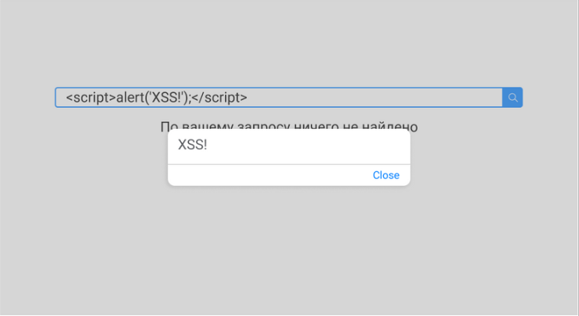Рис. 1.2 Демонстрация XSS-атаки

Для защиты от этого типа атаки следует экранировать любой пользовательский ввод.

Экранирование (escaping) — это замена специальных символов (например, которые браузер может принять за теги) другими, безопасными. При экранировании запись <script>alert('XSS!');</script> превратится в &lt;script&gt;alert('XSS!');&lt/script&gt;. Такую запись браузер не распознает как тег или скрипт. Для экранирования пользовательского ввода в JS следует использовать:

* encodeURI() — чтобы кодировать URI-адрес
* encodeURIComponent() — кодировать часть URI-адреса, например, searchQuery
* специальные библиотеки для замены <, >, ', " и других специальных символов.

Также на сервере следует проверять и при необходимости экранировать все данные, приходящие от клиента.

2. ПРАКТИЧЕСКАЯ ЧАСТЬ

2.1 Описание предметной области

Создание онлайн-платформы для фитнеса - это значимый проект, направленный на создание удобного и эффективного сайта для знакомства с услугами и самим фитнес-комплексом. В рамках проекта планируется использование HTML, SCSS и чистого JavaScript для разработки веб-системы, которая позволит пользователям внимательно изучить все имеющиеся предложения и выбрать наиболее подходящие для себя.

Для создания проекта будут применены самые передовые технологии веб-разработки, чтобы гарантировать его совместимость с основными браузерами и устройствами. Курс по веб-системам и технологиям поможет усвоить все необходимые знания и навыки для успешной реализации проекта. Курс будет охватывать следующие области:

HTML: данный инструмент предназначен для формирования структуры и содержания веб-страниц. HTML - это мета-язык, который содержит в себе различные элементы и атрибуты, используемые для создания веб-сайтов. Обычно, этот инструмент используется для создания прототипа веб-системы и ее отдельных компонентов.

SCSS: данный инструмент будет применяться при оформлении веб-страниц. SCSS - это препроцессор CSS, который дает возможность использовать переменные, функции и вложенность для более удобного кодирования. Он будет использован для разработки эффектного дизайна системы.

Чистый JavaScript: данный инструмент будет применяться для выполнения разнообразных задач в системе. JavaScript - это язык программирования высокого уровня, который используется для создания интерактивных и динамических веб-приложений. Его функционал также позволяет создавать различные анимации и обрабатывать взаимодействие с пользователем.

2.2 Создание окружения для проекта

Мы готовимся к работе над проектом "Фитнес" и для начала создаем отдельную папку с таким же названием в нашем рабочем пространстве. Для удобства работы выбираем Visual Studio Code и открываем созданную папку в редакторе. После этого приступаем к формированию структуры проекта, создавая необходимые файлы и подпапки.

Наш веб-сайт будет состоит из трех страниц.

Сперва создаем файл и назовем его “index.html”, это и будет главной страницей. После этого создаем папки “js” и “css”. И в каждой из этих папок файлы “main.js” и “style.css” соответственно. Хоть мы и будем использовать при разработке препроцессор SCSS, в итоге мы переведем его в CSS и запишем в указанный файл. Так же нам понадобится создать папку “images”, в котором будут фотографии всех тренеров. Потом создаем файл с названием “join.html” и “trainers.html” и для них файлы стилей “join.css” и “trainers.css”.

И, наконец, нужно будет добавить все необходимые библиотеки (Bootstrap, jQuery и прочие)

Окружение готово и теперь мы можем приступить к самой разработке системы (рис. 3.1)

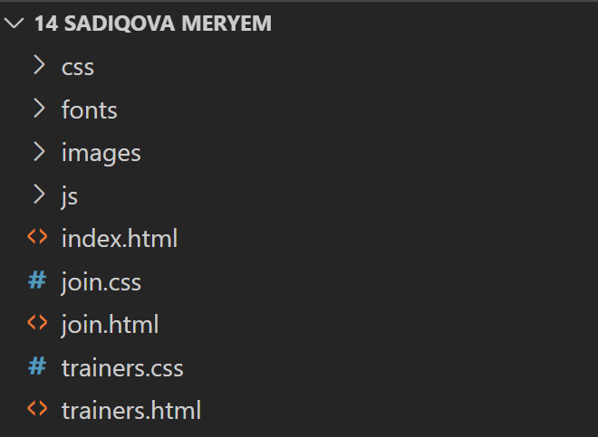

Рис. 2.1 Итоговый вид окружения

2.3 Верстка HTML-страницы

Открываем ранее созданный “index.html” и вставляем стандартный HTML5 код с помощью знака «!» (рис.2.3).

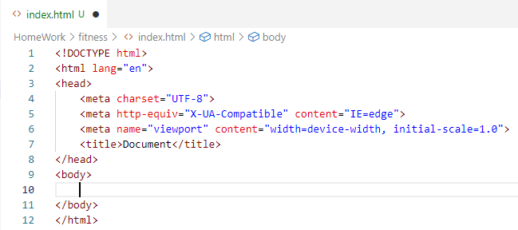

Рис. 2.3 Изначальный вид HTML5 страницы

* Тег <title>: используется для указания заголовка веб-страницы. Мы назовем ее “Fitness – become a greek god”.
* Тег <link>: используется для подключения стилей. Сразу подключим на страницу наши файлы стилей, фреймворки. Для этого пишем ” <link rel="stylesheet" href="css/имя файла" />”, где href – путь к CSS файлу. И только в самом конце подключаем наш собственный файл style.css.

Теперь наш head выглядит так (рис. 2.4):

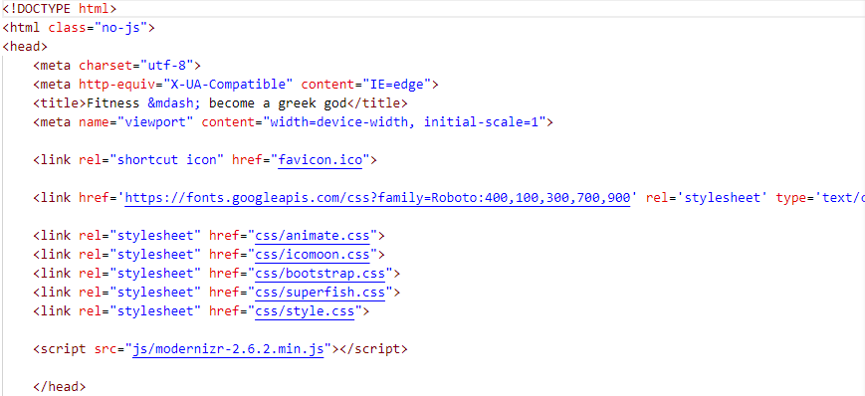

Рис. 2.4. Окончательный вид head

Все операции над тегом <head> мы завершили, теперь перейдем к <body>. Здесь мы уже начнем собирать наш сайт. Начнем с первой секции – header-a.

Сборку каждой секции мы начинаем обязательно с контейнера. Это класс бутстрапа (container), который делает отступы по сторонам (рис.2.5)

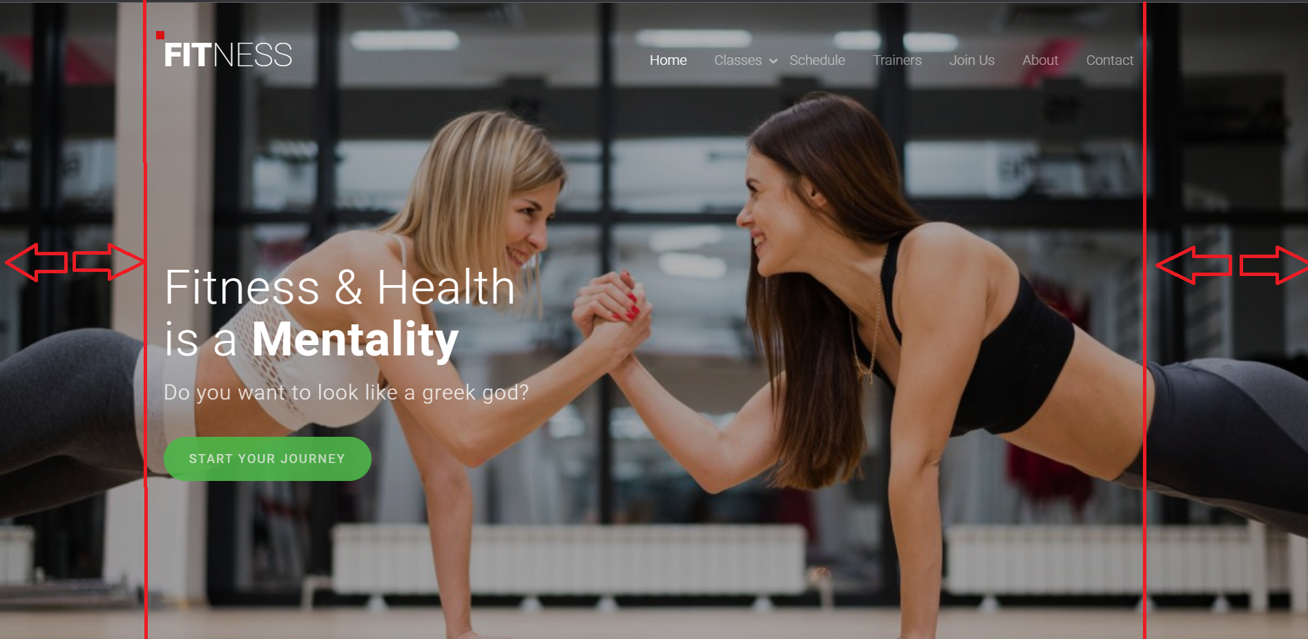

Рис. 2.5 класс «container»

После создания div-a с классом «container», мы переходим к самим элементам секции. Построение header обычно начинают с navbar (рис.2.6). Это верхний элемент с меню и логотипом.



Рис. 2.6 . Построение меню и логотип

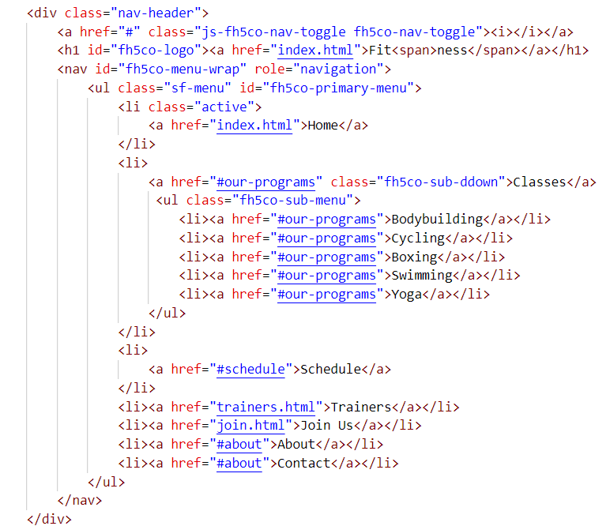

Рис. 2.7. Код html построения navbar

Библиотеки и фреймворки заметно облегчают нашу работу и освобождают от лишних записей css. В данном случае наши классы и id в основном с префиксом «fh5co». Полный код css, а также сам html будут в приложении.

Для подключения к index.html другие страницы, используют ссылку

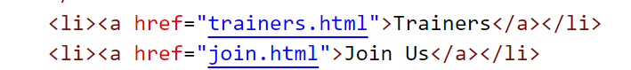

Рис. 2.8 Ccылка на страницы

После navbar, нам следует собрать оставшуюся часть с заголовком, а также добавить фон (рис.2.9). Для добавления изображения на фон мы используем инлайн-стиль и указываем путь к изображению. Для создания остальной части мы используем в основном классы фреймворков. Прошу обратить внимание на тег <h2> в изображении ниже. Внутри него мы используем спец.символ. В данном случае это &amp; - он будет отображать «&» на сайте (рис.2.10)

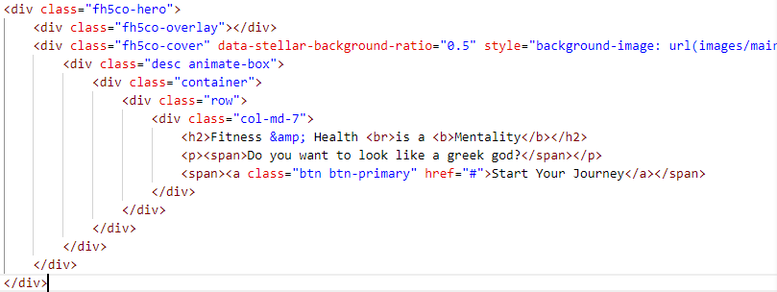

Рис. 2.9 Добавление фона



Рис. 2.10 Использование специального символа

Переходим к следующей секции (рис.2.11). Опять для начала используем контейнер и заполняем его нужными элементами. Для заголовков используем тег <h2>, а для текста под ним <p>. Эта секция у нас будет предназначена для расписания, следовательно мы вначале создадим 1 блок (рис.2.12), а потом скопируем его, просто изменив внутреннюю информацию.

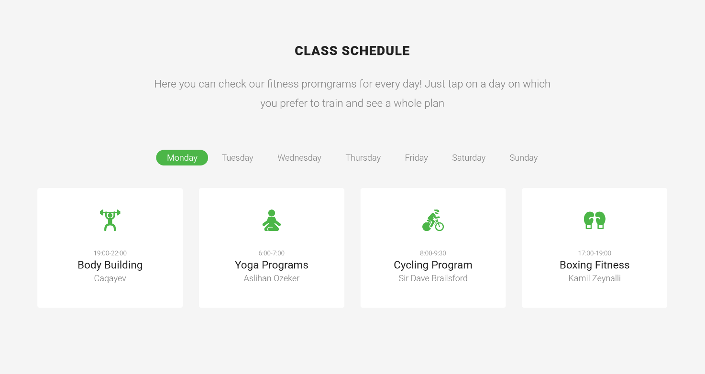

Рис. 2.11. Секция с расписанием

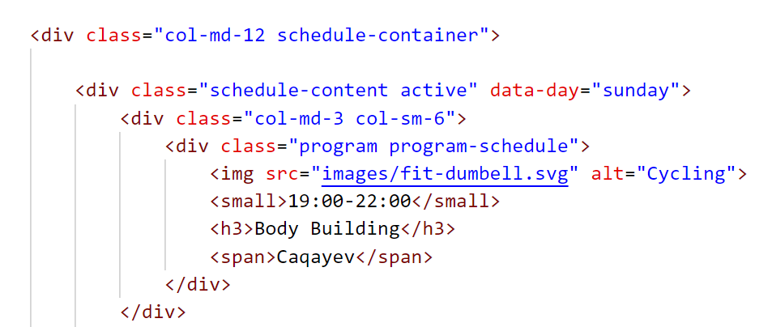

Рис.2.12. 1-ая колонка

По общему принципу создаем так же все последующие секции.

2.4 Создание стилей CSS

Устанавливаем различные фреймворки по типу bootstrap и прочих, которые помогут нам и облегчат нашу работу максимально. В них заготовлены уже готовые стили, которые мы можем подкорректировать при желании в своей файле стилей. После их подключения в html, подключаем в самом конце свой файл стилей.

Открываем файл стилей, у меня это “style.scss”. И в первую очередь подключим шрифты и другие стили. Используя icomoon и @font-face, подключаем их на страницу.

@font-face {

  font-family: "icomoon";

  src: url("../fonts/icomoon/icomoon.eot?srf3rx");

  src: url("../fonts/icomoon/icomoon.eot?srf3rx#iefix")

      format("embedded-opentype"),

    url("../fonts/icomoon/icomoon.ttf?srf3rx") format("truetype"),

    url("../fonts/icomoon/icomoon.woff?srf3rx") format("woff"),

    url("../fonts/icomoon/icomoon.svg?srf3rx#icomoon") format("svg");

  font-weight: normal;

  font-style: normal;

}

Далее начнем с главного тега body и зададим ему стили:

body {

  font-family: "Roboto", Arial, sans-serif;

  line-height: 1.8;

  font-size: 16px;

  background: #fff;

  color: #848484;

  font-weight: 300;

  overflow-x: hidden;

}

Следом идем по каждому тегу, классу и id, чтобы придать нашей странице максимально красивый и эстетичный вид. В промежутках мы будем использовать также псевдоклассы, для придания динамичности нашей странице. Вот ниже один из примеров:

a:hover {

  text-decoration: none !important;

  color: #4cb648 !important;

}

Не забываем и про респонсивность. Фреймворки и использование их классов делают за нас большую часть работы, но есть места, которые нам следует подкорректировать собственноручно, используя @media:

@media screen and (max-width: 768px) {

  .fh5co-cover,

  .fh5co-hero {

    height: 700px;

  }

}

Для создания некоторых анимаций мы будем использовать @keyframes. Ниже приведен пример:

@keyframes fadeInUp {

  from {

    opacity: 0;

    -webkit-transform: translate3d(0, 50px, 0);

    transform: translate3d(0, 50px, 0);

  }

  to {

    opacity: 1;

    -webkit-transform: none;

    transform: none;

  }

}



Рис. 2.13 Главная страница веб-сайта

2.5 Программирование скриптов

Приступим к наиболее трудной стадии разработки - созданию скриптов. Разберемся с тем, как функционирует код и какие возможности он предоставляет. Полную версию можно будет просмотреть в приложениях.

Кроме нашего собственного скрипта также будут и фреймворки, которые изрядно облегчат нам работу.

Этот скрипт будет использоваться в основном для создания анимаций и эффектов. При достижении определенной секции, ее элементы будут как бы «всплывать» перед нами. А также он понадобится нам для переключения между днями недели и проверки расписания:

var scheduleTab = function() {

        $('.schedule-container').css('height', $('.schedule-content.active').outerHeight());

        $(window).resize(function(){

            $('.schedule-container').css('height', $('.schedule-content.active').outerHeight());

        });

        $('.schedule a').on('click', function(event) {

            event.preventDefault();

            var $this = $(this),

                sched = $this.data('sched');

            $('.schedule a').removeClass('active');

            $this.addClass('active');

            $('.schedule-content').removeClass('active');

            $('.schedule-content[data-day="'+sched+'"]').addClass('active');

        });

  }; 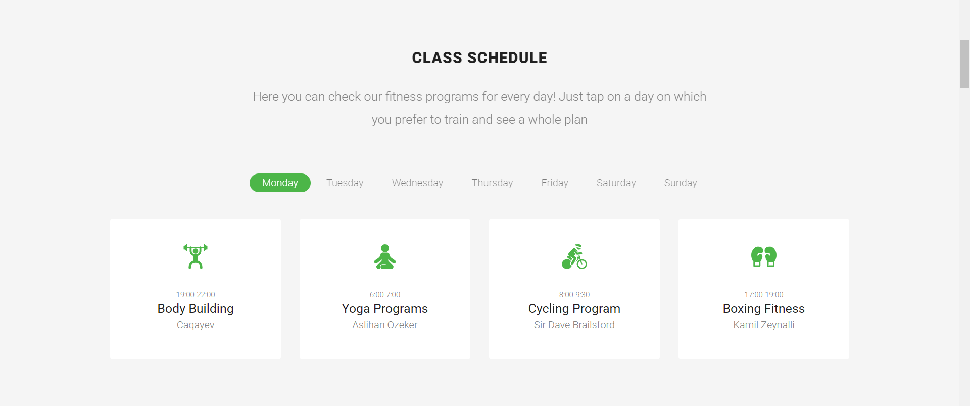

Рис. 2.14. Расписания тренировок

Остальная же часть кода отвечает за анимации:

var mainMenu = function() {

        $('#fh5co-primary-menu').superfish({

            delay: 0,

            animation: {

                opacity: 'show'

            },

            speed: 'fast',

            cssArrows: true,

            disableHI: true

        });

    };

var parallax = function() {

        $(window).stellar();

    };

    var offcanvas = function() {

        var $clone = $('#fh5co-menu-wrap').clone();

        $clone.attr({

            'id' : 'offcanvas-menu'

        });

        $clone.find('> ul').attr({

            'class' : '',

            'id' : ''

        });

        $('#fh5co-page').prepend($clone);

        $('.js-fh5co-nav-toggle').on('click', function(){

            if ( $('body').hasClass('fh5co-offcanvas') ) {

                $('body').removeClass('fh5co-offcanvas');

            } else {

                $('body').addClass('fh5co-offcanvas');

            }

        });

        $('#offcanvas-menu').css('height', $(window).height());

        $(window).resize(function(){

            var w = $(window);

            $('#offcanvas-menu').css('height', w.height());

            if ( w.width() > 769 ) {

                if ( $('body').hasClass('fh5co-offcanvas') ) {

                    $('body').removeClass('fh5co-offcanvas');

                }

            }

        });

    }

    var mobileMenuOutsideClick = function() {

        $(document).click(function (e) {

        var container = $("#offcanvas-menu, .js-fh5co-nav-toggle");

        if (!container.is(e.target) && container.has(e.target).length === 0) {

          if ( $('body').hasClass('fh5co-offcanvas') ) {

                $('body').removeClass('fh5co-offcanvas');

            }

        }

        });

    };

    var contentWayPoint = function() {

        var i = 0;

        $('.animate-box').waypoint( function( direction ) {

            if( direction === 'down' && !$(this.element).hasClass('animated') ) {

                i++;

                $(this.element).addClass('item-animate');

                setTimeout(function(){

                    $('body .animate-box.item-animate').each(function(k){

                        var el = $(this);

                        setTimeout( function () {

                            el.addClass('fadeInUp animated');

                            el.removeClass('item-animate');

                        },  k * 200, 'easeInOutExpo' );

                    });

                }, 100);

            }

        } , { offset: '85%' } );

    };

Абсолютно весь код будет занесен в 1 единую функцию:

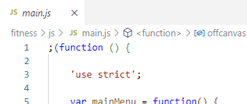

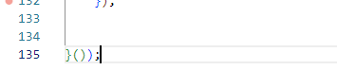

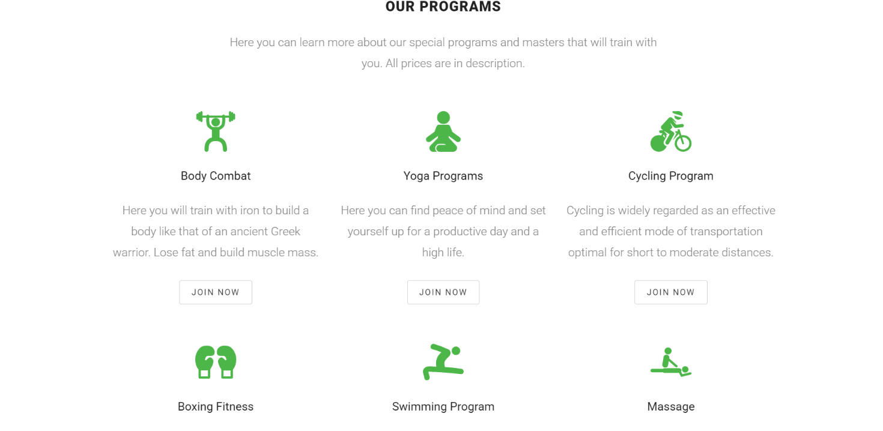 Рис. 2.15. Единая функция

Рис. 2.16. Виды тренировок

Главная страница веб-сайта готова. Главная страница имеет заголовок "Fitness – become a greek god", который отображается во вкладке браузера. Здесь имеется расписание на каждой день недели, общая информация о каждом тренере.

Для обратной связи имеется место для ввода личных данным и сообщения. А также данные самого зала, как расположение и контакты в виде номера, электронной почты и ссылок на социальные сети (рис.2.17)

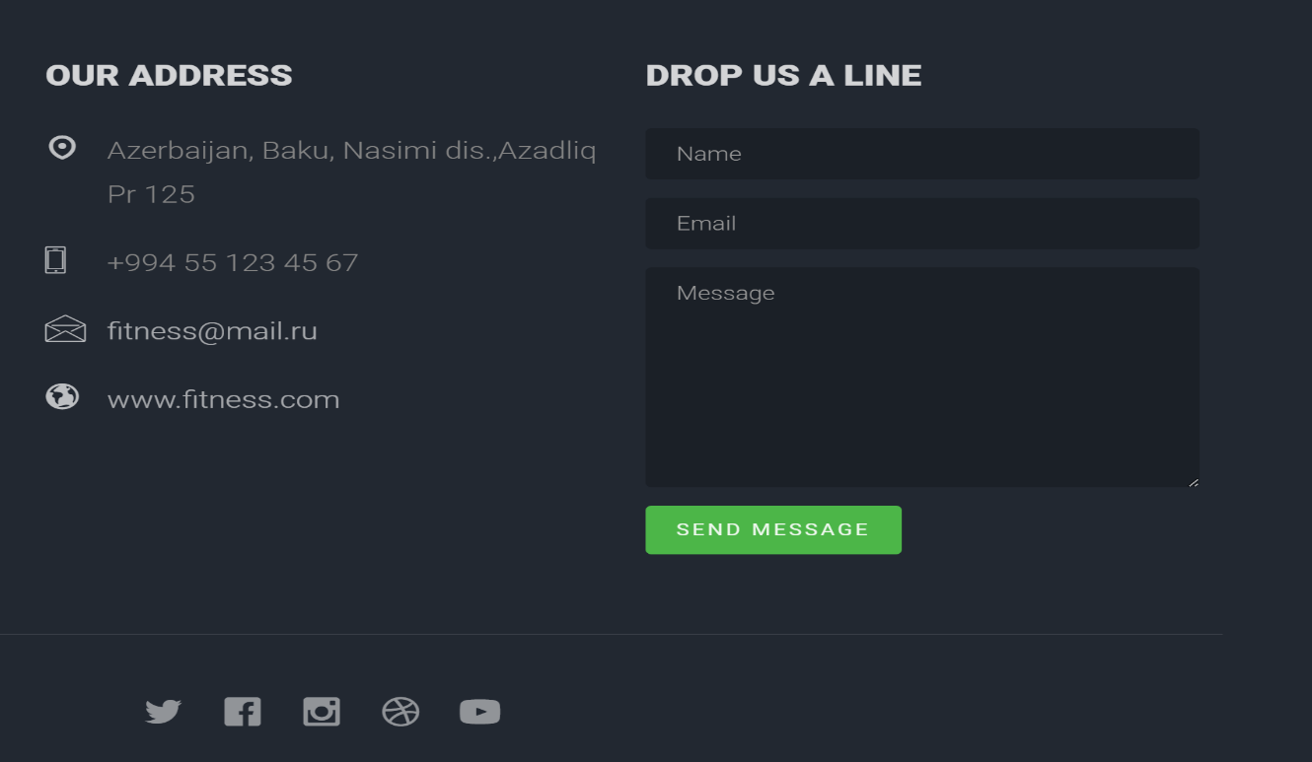

Рис. 2.17 Адрес фитнес центра

2.6. Верстка Join HTML-страницы

Теперь открываем ранее созданный “join.html” и вставляем стандартный HTML5 код с помощью знака «!» (рис.2.18).

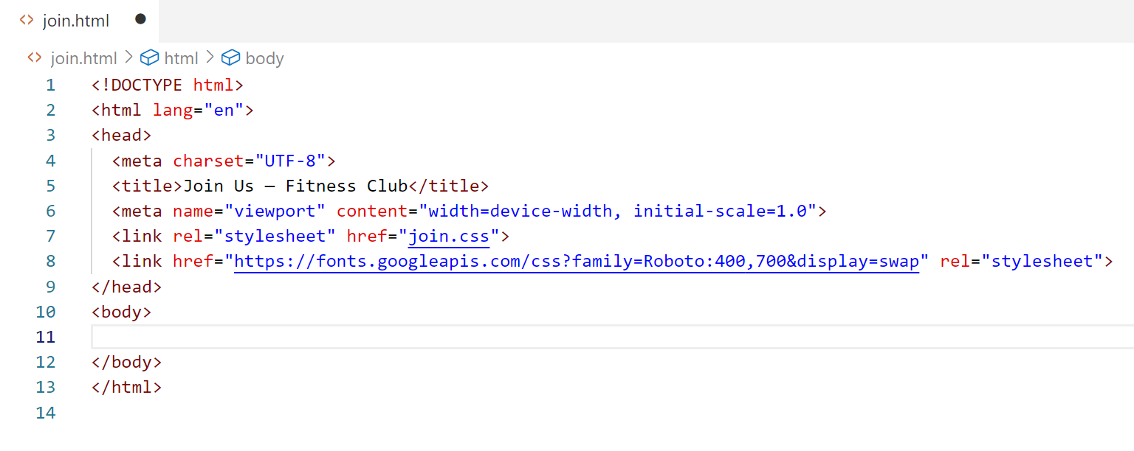

Рис. 2.18. Изначальный вид HTML5 страницы

* Тег <title>: используется для указания заголовка веб-страницы. Мы назовем ее “Join Us – Fitness Club”.
* Тег <link>: используется для подключения стилей. Сразу подключим на страницу наши файлы стилей. Для этого пишем ” <link rel="stylesheet" href="css/имя файла" />”, где href – путь к CSS файлу. И только в самом конце подключаем наш собственный файл join.css.

Теперь наш head выглядит так (рис.2.19):

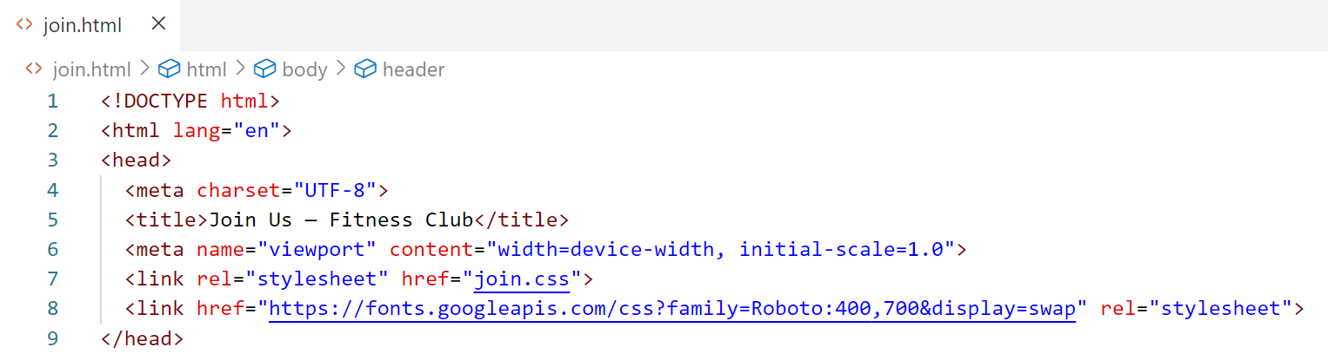

Рис. 2.19. Окончательный вид head

Все операции над тегом <head> мы завершили, теперь перейдем к <body>. Начнем с первой секции – header-a. Сборку каждой секции мы начинаем обязательно с контейнера. Это класс бутстрапа (container), который делает отступы по сторонам

После создания div-a с классом «container», мы переходим к самим элементам секции. Построение header обычно начинают с navbar (рис. 2.20 ). Это верхний элемент с меню и логотипом.



Рис. 2.20 Логотип и меню страницы

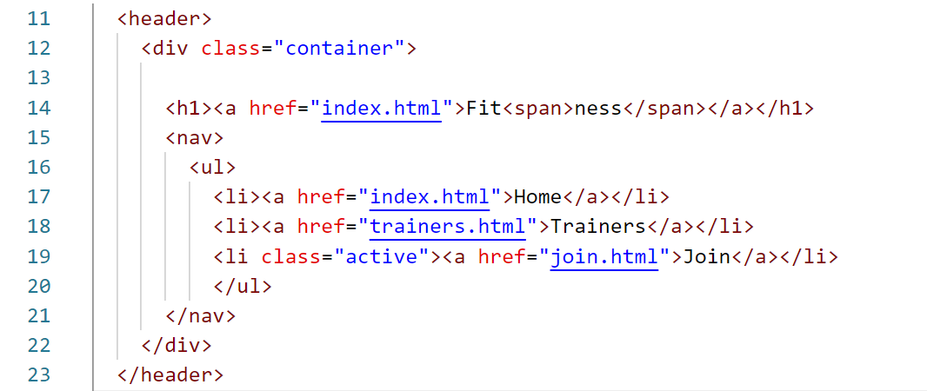

Рис. 2.21 Код html построения navbar

Теперь создаем анкету для члентсва.

Основу любой формы составляет элемент <form>….</form>

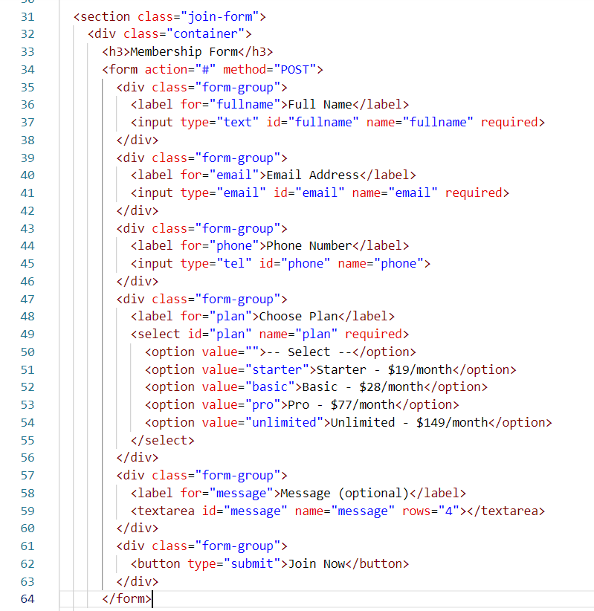

Рис. 2.22. создание анкета для членства

Анкета готова. Она выглядит следующим образом (рис. 2.23)

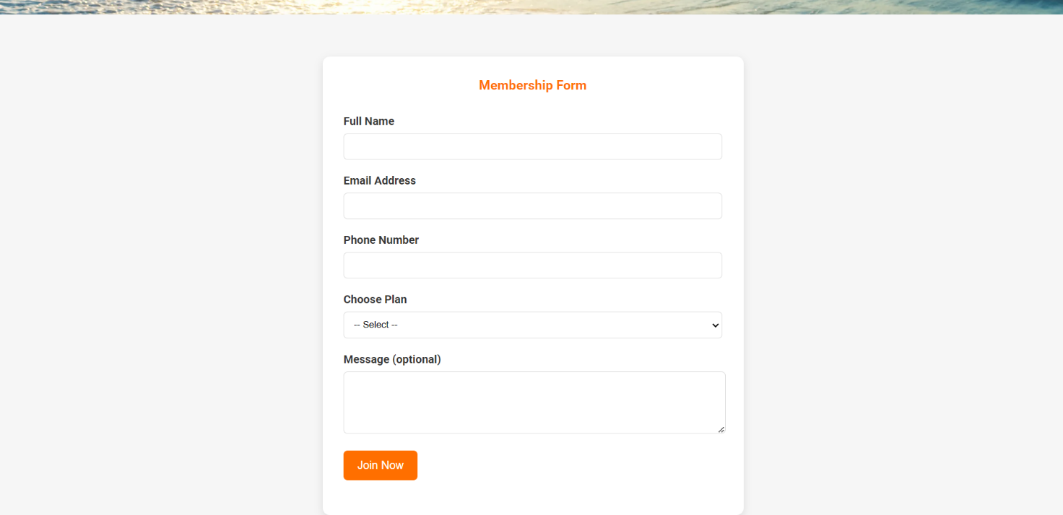

Рис. 2.23. Membership form

2.7 Создание стилей Join.CSS

Открываем файл стилей, у меня это “join.css”.Подключаем к файлу “join.html”.

* {

    margin: 0;

    padding: 0;

    box-sizing: border-box;

  }

Далее начнем с главного тега body и зададим ему стили:

 body {

    font-family: 'Roboto', sans-serif;

    background: #f6f6f6;

    color: #333;

  }

Следом идем по каждому тегу, классу и id, чтобы придать нашей странице максимально красивый и эстетичный вид. В промежутках мы будем использовать также псевдоклассы, для придания динамичности нашей странице.

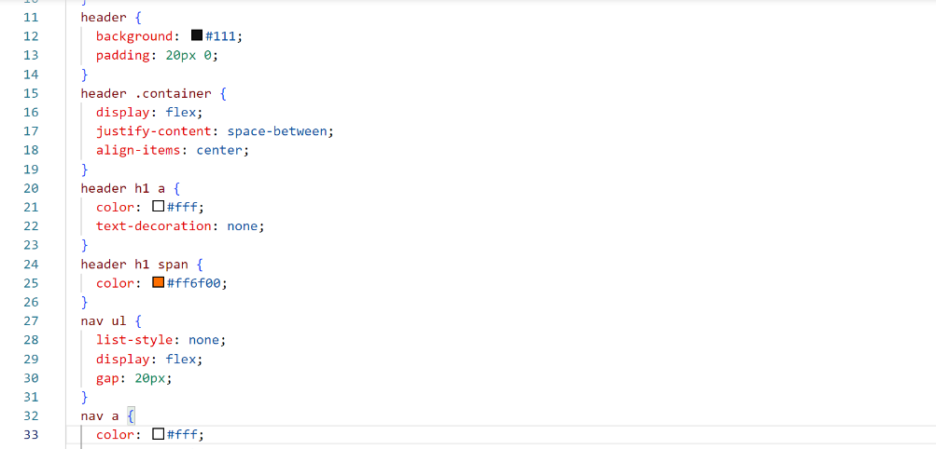

Рис. 2.24 Использование псевдокласса

Страница веб-сайта готова. Страница имеет заголовок " Join Us – Fitness Club ", который отображается во вкладке браузера.И включает в себе анкету.

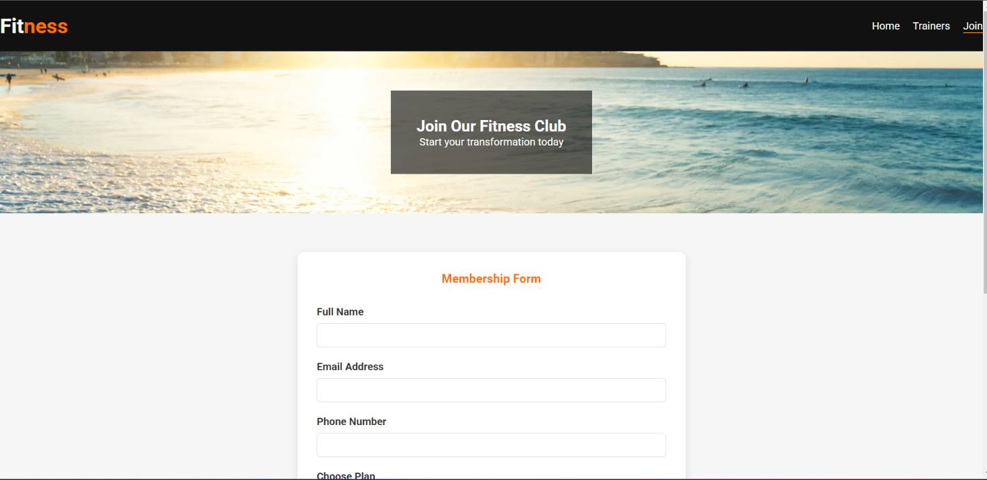

Рис. 2.25. Вид страницы Join

2.8 Верстка Trainers HTML-страницы

Теперь открываем ранее созданный “trainers.html” и вставляем стандартный HTML5 код с помощью знака «!» (рис.2.26).

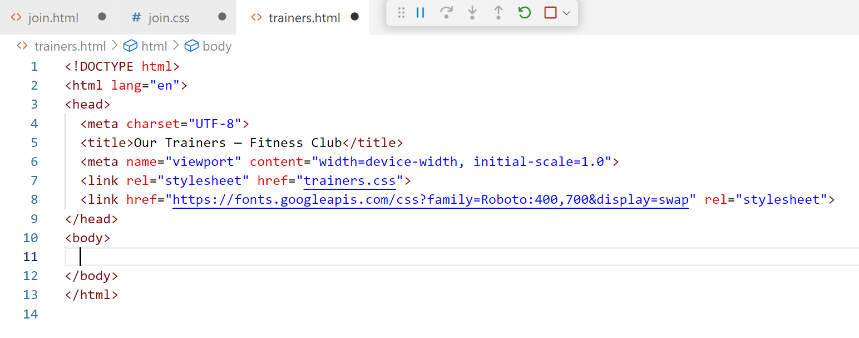

Рис. 2.26 Изначальный вид HTML5 страницы

* Тег <title>: используется для указания заголовка веб-страницы. Мы назовем ее “Our Trainers – Fitness Club”.
* Тег <link>: используется для подключения стилей. Сразу подключим на страницу наши файлы стилей. Для этого пишем ” <link rel="stylesheet" href="css/имя файла" />”, где href – путь к CSS файлу. И только в самом конце подключаем наш собственный файл trainers.css.

Теперь наш head выглядит так (рис.2.27):

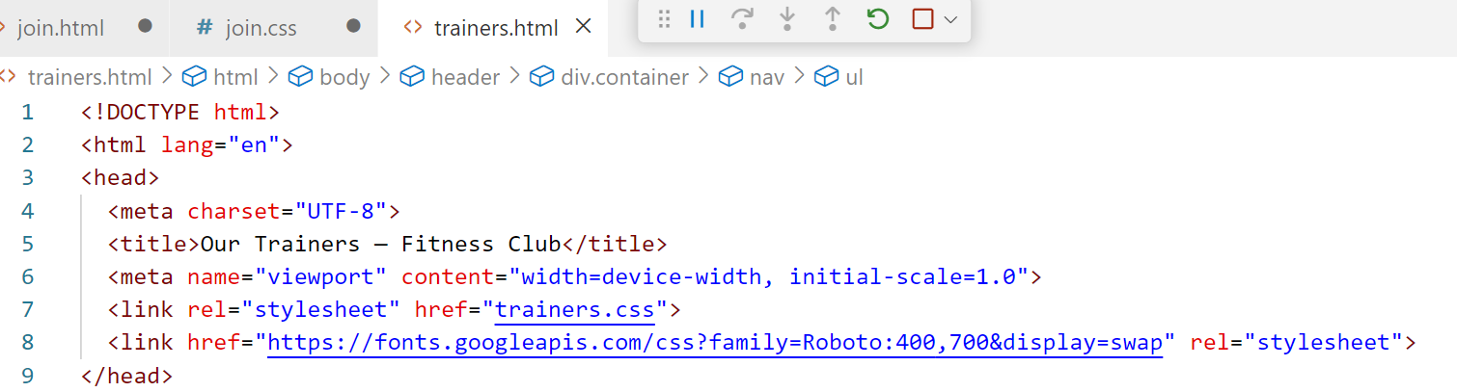

Рис. 2.27 Окончательный вид head

Все операции над тегом <head> мы завершили, теперь перейдем к <body>. Начнем с первой секции – header-a. Сборку каждой секции мы начинаем обязательно с контейнера. Это класс бутстрапа (container), который делает отступы по сторонам

После создания div-a с классом «container», мы переходим к самим элементам секции. Построение header обычно начинают с navbar (рис.2.28). Это верхний элемент с меню и логотипом



Рис. 2.28 Верхний элемент с меню и логотипом

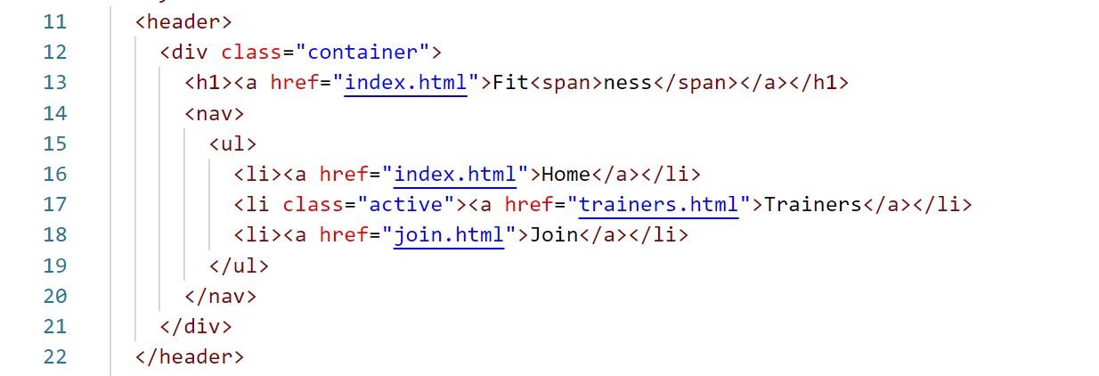

Рис. 2.29 Код html построения navbar

Переходим к следующей секции (рис.2.32). Опять для начала используем контейнер и заполняем его нужными элементами. Для заголовков используем тег <h2>, а для текста под ним <p>.

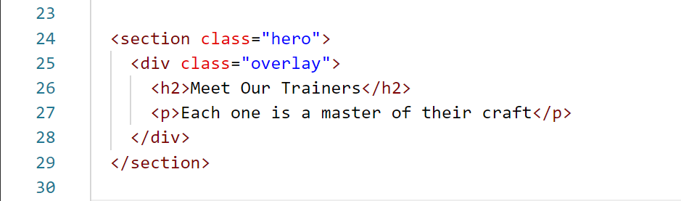

Рис. 2.30. Построение заголовка

Эта секция у нас будет предназначена для данных тренеров.

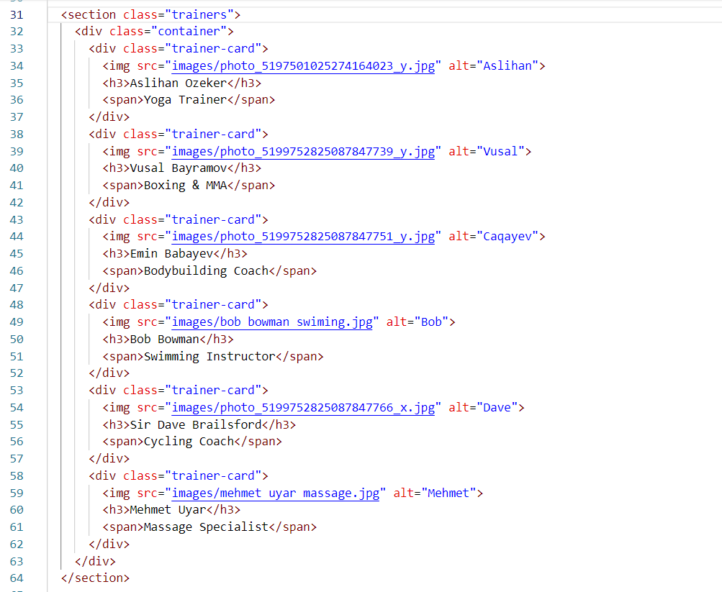

Рис. 2.31 HTML-разметка секции тренеров

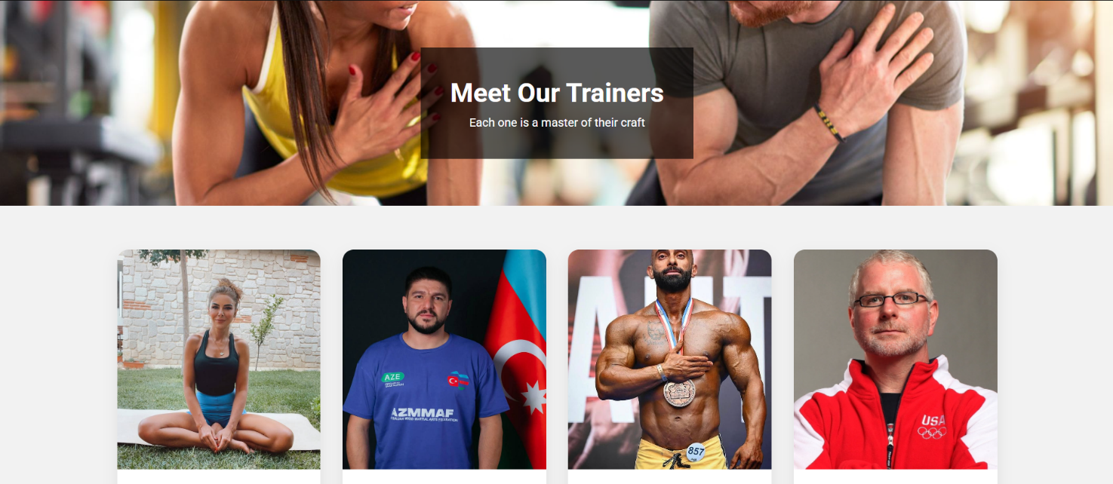

Рис. 2.32. Список тренеров

2.9 Создание стилей Trainers.CSS

Открываем файл стилей, у меня это “trainers.css”.Подключаем к файлу “trainers.html”.

* {

    margin: 0;

    padding: 0;

    box-sizing: border-box;

  }

Далее начнем с главного тега body и зададим ему стили:

 body {

    font-family: 'Roboto', sans-serif;

    background: #f2f2f2;

    color: #222;

  }

Следом идем по каждому тегу, классу и id, чтобы придать нашей странице максимально красивый и эстетичный вид. В промежутках мы будем использовать также псевдоклассы, для придания динамичности нашей странице.

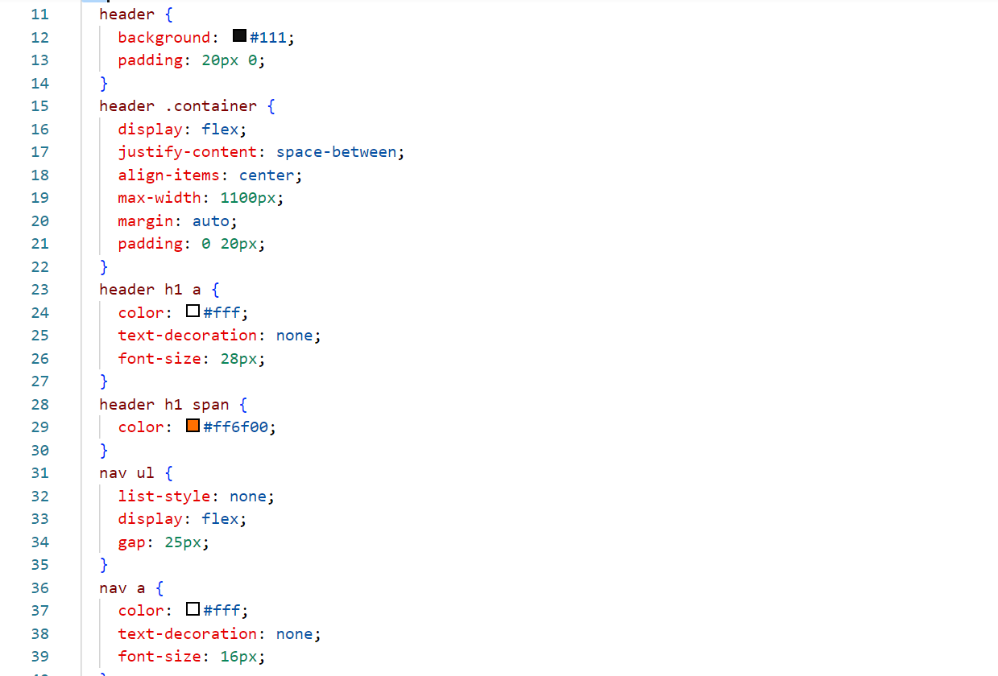

Рис. 2.33 Псевдоклассы

Страница веб-сайта готова. Страница имеет заголовок " Meet Our Trainers", который отображается во вкладке браузера. И включает в себе список тренеров.

3. РЕЗУЛЬТАТ

Нами была разработана интернет-страница, которая выглядит довольно изящно и идеально подходит для знакомства с услугами фитнес-клуба. Для написания страницы мы использовали язык разметки HTML, стили были созданы с помощью SCSS, а некоторые функции были реализованы при помощи JavaScript. Главная страница имеет заголовок "Fitness – become a greek god", который отображается во вкладке браузера.

Веб-страница построена с использованием платформы Bootstrap, которая обеспечивает возможности адаптивного дизайна для устройств разных размеров. Также были использованы Icomoon, Superfish и прочие.

Веб-страница разработана так, чтобы простому пользователю было удобно ознакомится со всеми предоставляемыми услугами, а также преимуществами данного фитнес-клуба. Здесь имеется расписание на каждой день недели, общая информация о каждом тренере и виды их деятельности, а также несколько планов тренировок, чтобы каждый мог подобрать что-то под себя и построить себе тело и дух греческого бога. Анкету для регистрации членов фитнеса. Для обратной связи имеется место для ввода личных данным и сообщения. А также данные самого зала, как расположение и контакты в виде номера, электронной почты и ссылок на социальные сети.

4.Литература

1. <https://doka.guide/js/web-security/>
2. <https://developer.mozilla.org/ru/docs/Web>
3. <https://www.w3schools.com/>
4. <https://www.schoolsw3.com/>
5. *Фримен Эрик, Фримен Элизабет.* Изучаем HTML, XHTML и CSS
6. <https://learn.javascript.ru/>
7. <https://developer.mozilla.org/ru/docs/Web/JavaScript>

5. ПРИЛОЖЕНИЕ

Ссылка на репозиторий в GitHub со всеми файлами:

<https://github.com/Meryemsdqva/my-html-page>

Ссылка на саму веб-страницу:

<https://meryemsdqva.github.io/my-html-page/index.html>